PPBio 2006
Outliers multivariados com base no desvio padrão

Exemplo de conjunto de dados ecológicos do PPBIO-Semiárido no ano de 2006. Peixes.

Apresentação
Resumo
Para entender a distribuição das espécies de peixes e seu uso de habitat, uma série de variáveis ​​ambientais foram avaliadas como preditores da composição e riqueza da assembleia de peixes em sistemas aquáticos tropicais semiáridos. Nós pesquisamos a composição de espécies de assembleias de peixes em sistemas aquáticos semiáridos e estabelecemos seu grau de associação com a estrutura do habitat aquático. Os locais consistiam em trechos de riachos com fluxo de água superficial, poças temporárias isoladas e reservatórios artificiais (açudes). A amostragem de peixes foi realizada em quatro ocasiões durante as estações chuvosa (abril e junho de 2006) e seca (setembro e dezembro de 2006).

Métodos
Este estudo foi realizado na região semiárida brasileira, em bacias hidrográficas que fluem através de uma floresta aberta arbustiva seca decidual (a “Caatinga”). A amplitude térmica é baixa na área de estudo, com médias variando de aproximadamente 25 a 30,0 ° C, e a precipitação média anual varia entre 600 e 1100 mm. As altitudes variam entre 100 e 1000 m.
Seis locais foram selecionados para representar ambientes temporários artificiais e naturais típicos (Figura 1). Os locais consistiam em trechos de riachos com fluxo de água superficial (durante a estação chuvosa) ou poças temporárias isoladas (durante a estação seca) e reservatórios artificiais criados a partir do represamento de riachos. A amostragem foi realizada durante o ano de 2006 em quatro ocasiões durante as estações chuvosa (abril e junho) e seca (setembro e dezembro).

Figura 1. Área de estudo mostrando os estados do Rio Grande do Norte (RN), Paraíba (PB), Pernambuco (PE) e Alagoas (AL), principais sistemas fluviais e pontos de amostragem na região semiárida do Brasil. RE, reservatório do Recanto; CI, riacho Cipó; SE, riacho Seridó; EP, riacho Escama-Peixe; MU, açude Mulungu e SA, açude Salobro.
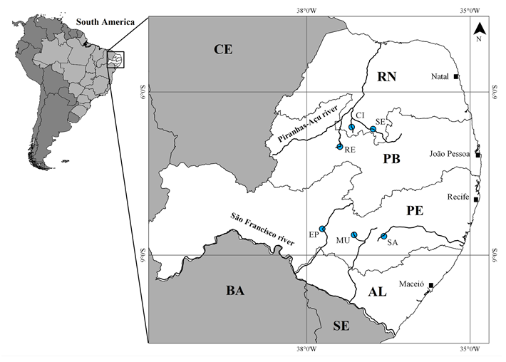

Arquivos fornecidos

ppbio06.xlsx - O arquivo ppbio06.xlsx traz os dados brutos que serão usados ​​nessa
análise. A matriz de dados brutos contendo 26 locais/ocasiões (objetos) x 35 espécies (atributos), antes de qualquer modificação. Os valores são contagens de indivíduos com uma alta amplitude de variação, portanto, o uso de uma matriz relativizada é sugerido.
Codificação para variáveis

ap-davis: Apareiodon hasemani
as-bimac: Astyanax bimaculatus
as-fasci: Astyanax fasciatus
ch-bimac: Characidium bimaculatum
ci-ocela: Cichla ocellaris
ci-orien: Cichlasoma orientale
co-macro: Colossoma macropomum
co-hetero: Compsura heterura
cr-menez: Crenicichla menezesi
cu-lepid: Curimatella lepidura.
cy-gilbe: Cyphocharax Gilbert
ge-brasi: Geophagus brasiliensis
he-margi: Hemigrammus marginatus
ho-malab: Hoplias malabaricus
hy-pusar: Hypostomus pusarum
le-melan: Leporinus melanopleura
le-piau: Leporinus piau
le-taeni:taeniatus Leporinus
mo-costa: Moenkhausia costae
mo-lepid: Moenkhausia
or-nilot: Oreochromis niloticus
pa-manag: Parachromis managuensis
pimel-sp: Pimelodella enochi
po-retic: Poecilia reticulata
po-vivip: Poecilia vivipara
pr-brevi: Prochilodus brevis
ps-losango: rhomboides branquinha ps-rhomb : Psectrogaster rhomboides
ps-genise: Pseudancistrus papariae
se-heter: Serrapinnus heterodon
se-piaba: Serrapinnus piaba
se-spilo: Serrasalmus rhombeus
st-noton: Steindachnerina notonota
sy-marmo: Synbranchus marmoratus
te-chalc: Tetragonopterus chalceus
tr-signa: Triportheus signatus

Nos códigos dos sítios está o desenho amostral. Duas áreas, ao norte o Seridó (S) e ao sul Buíque (B). Em cada área existem dois tipos de ambiente, açude (A) e rio (R). Ao norte estão três sítios, TA, CP e CT, e ao sul três sítios, PC, MU e GU. Em cada sítios há quatro por ano, trimestre 1, 2, 3 e 4.
Resumo:

S: Seridó
B: Buíque
A: Açude
R: Rio

TA: Rio Taperoá
CP: Riacho Cipó
CT: Riacho Catureré
PC: Riacho Poço da Cruz
MU: Açude Mulungu
GU: Açude Gurjão

Análises de exemplos
Análise de outliers baseado nos desvios padrões

